江西省六校2015届高三3月联考语文试题
一、现代文阅读(9分，每小题3分)
阅读下面的文字，完成1～3题
近日，美国迪比克市宣布，将建设美国第一个“智慧城市”——一个由高科技充分“武装”的城市。用一系列新技术“武装”的迪比克市将完全数字化，并将城市的水、电、油、气、交通、公共服务等联网，侦测、分析和整合各种数据，智能化地服务市民。
智慧城市不是空中楼阁，必须建立在大量的、精确的、动态的地理信息数据基础上。换言之，智慧城市是城市信息化的高级阶段，离开测绘地理信息就无法建成智慧城市。
目前我国测绘地理信息部门正在积极构筑海陆空天地一体化的高精度、实时化地理信息获取体系，使测量从静态到动态、从地基到天基、从区域到全球发展，推动航空航天遥感朝“三多”（多传感器、多平台、多角度）和“四高”（高空间分辨率、高光谱分辨率、高时相分辨率、高辐射分辨率）方向发展，通过卫星发射组网进行全天时、全天候观测。这是建设智慧城市的根本所在。
“天地图”网站，集成了大量基础地理信息资源，还有全国300多个地级以上城市0.6米分辨率卫星遥感影像，地名地址数据总量超过2100万条，可向政府、企业和公众提供权威的“一站式”地理信息服务；“天地图”各节点间的互联互通和协同服务正在形成，将为推动智慧城市建设提供网络支撑。
在装备能力上，资源三号卫星成功发射，定位精度达到国际先进水平，结束了长期以来我国高精度测绘遥感数据完全依赖国外卫星的历史。我国卫星导航数据处理软件已经处于国际前列。全国省级测绘地理信息部门普遍配备了无人飞行器航摄系统，部分地区还配备了国家地理信息应急监测系统，可为推动智慧城市建设提供技术服务。在地理信息资源获取上，我国将形成高精度、三维、动态、陆海统一、几何基准与物理基准一体的现代测绘基准体系，使现有测绘基准体系的能力得到全面提升；同时，我国首次地理国情普查和监测工作正在展开，将为推动智慧城市建设提供资源保障。
下一步，国家测绘地理信息局将以加快智慧城市时空信息云平台建设进程为切入点，通过开展时空数据建设、云服务系统开发等试点工作，为智慧城市建设奠定基础。
根据我国国情，可以预想，我国的智慧城市将至少会出现以下情况。一、道路出行方面。先进的软件系统与城市交通系统联网，动态掌握实时客流情况，大大提升通行效率，有效减少拥堵等待时间，减少汽车尾气排放。二、智能医疗。各家医院分门别类地显示在地图上，只要在家登录智能医疗系统，任意点击一家医院，该医院的专业特色、坐诊医生立刻呈现在眼前。病人可以根据自身需求，在网上挂号并预约就诊时间和医生。三、城市更安全。通过智能化的城市安全与减灾系统，可以随时掌握灾害发生的位置、类型，并通过地理信息技术确定、研究判断灾害现状及其影响范围，以做好救灾工作：四、城市管理更智能。“智慧城市”将利用智能传感网实现公共设施在线监测，公共设施从位置到数量、从尺寸到形状，都将获得自己的“身份证”，如果井盖丢失了，护栏损坏了，路灯不亮了等等，都会在最短的时间内得到有效处置。
1．下列关于“智慧城市”的表述，不正确的一项是（ ）
A．智慧城市是建立在大量的、精确的、动态的地理信息数据基础上的智能化城市。
B．智慧城市的建立必须依靠高科技手段，互联网等高新技术的发展使建设智慧城市成为可能。
C．智慧城市是城市信息化的高级阶段。迪比克市作为美国第一个“智慧城市”， 城市的水、电、油、气、交通、公共服务等联网，完全数字化。
D．智慧城市将极大提高城市管理效能，使人们在研究判断灾害现状及其影响范围、公共设施在线监测等多个方面更为便捷。
2．下列对文章内容的理解，不符合原文意思的一项是（ ）
A．“天地图”网站已经汇集了大量的基础地理信息资源，这将为推动我国智慧城市建设提供权威的“一站式”地理信息服务。
B．我国省级测绘地理信息部门普遍配备了无人飞行器航摄系统和国家地理信息应急监测系统，装备能力得到了提高。
C．以前，我国高精度测绘遥感数据完全依赖国外卫星；如今，资源三号卫星的成功发射结束了这段历史。
D．人们如果生活在智慧城市里，足不出户就可以在网上挂号并预约就诊时间和医生，因为智能医疗系统会为病人提供这种便利。
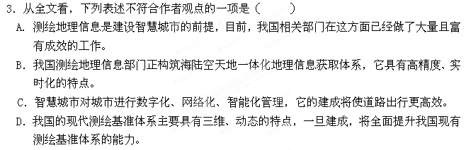二、古代诗文阅读（36分）
（一）文言文阅读（19分）
阅读下面的文言文，完成4～7题。
沈贞甫墓志铭
归有光
自予初识贞甫时，贞甫年甚少，读书马鞍山浮屠之偏。及予娶王氏，与贞甫之妻为兄弟，时时过内家相从也。予尝入邓尉山中，贞甫来共居，日游虎山、西崦上下诸山，观太湖七十二峰之胜。嘉靖二十年，予卜居安亭。安亭在吴淞江上，界昆山、嘉定之壤，沈氏世居于此。贞甫是以益亲善，以文字往来无虚日。以予之穷于世，贞甫独相信，虽一字之疑，必过予考订，而卒以予之言为然。
盖予屏居江海之滨，二十年间，死丧忧患，颠倒狼狈，世人之所嗤笑。贞甫了不以人之说而有动于心，以与之上下。至于一时富贵翕吓，众所观骇，而贞甫不予易也。嗟夫！士当不遇时，得人一言之善，不能忘于心，予何以得此于贞甫耶？此贞甫之没，不能不为之恸也！
贞甫为人伉厉，喜自修饰。介介自持，非其人，未尝假以词色。遇事激昂，僵仆无所避。尤好观古书，必之名山及浮图、老子之宫。所至扫地焚香，图书充几。闻人有书，多方求之，手自抄写，至数百卷，今世有科举速化之学皆以通经学古为迂贞甫独于书知好之如此盖方进于古而未已也不幸而病，病已数年，而为书益勤。予甚畏其志，而忧其力之不继，而竟以病死。悲夫！
初，予在安亭，无事每过其精庐，啜茗论文，或至竟日。及贞甫没，而予复往，又经兵燹之后，独徘徊无所之，益使人有荒江寂寞之叹矣。
……其卒以嘉靖三十四年七月日，年四十有二。……铭曰：
天乎命乎不可知，其志之勤而止于斯！
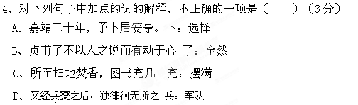
5、对文中画波浪线部分的断句，正确的一项是（ ）（3分）
A．今世有科举∕速化之学∕皆以通经∕学古为迂∕贞甫独于书知∕好之如此∕盖方进于古而未已也∕
B、今世有科举速化之∕学皆以通经∕学古为迂∕贞甫独于书∕知好之如此盖∕方进于古而未已也∕
C、今世有科举速化之学∕皆以通经学古为迂∕贞甫独于书知好之如此∕盖方进于古而未已也∕
D、今世有科举速化之学∕皆以通经学古∕为迂贞甫∕独于书知好之如此盖∕方进于古而未已也∕
6、下列对原文有关内容的分析和概括，不正确的一项是( )（3分）
A．沈贞甫是作者好友，又是连襟，两人过从甚密，志趣相投。沈贞甫不幸早逝，作者为此写下这篇墓志铭。
B、文中略写了沈贞甫的仕宦经历，重在写他们相识的经过、相知之深，也着重介绍了沈贞甫的性格特点和治学态度等。
C、沈贞甫正直严厉，喜欢讲求仪表修养，不是自己心目中欣赏的人就不会给他好话好脸色，但沈贞甫与归有光亲近友好，归有光处境困难的时候，唯独沈贞甫相信他。
D、全文记叙和抒情紧密结合，语言平实质朴，娓娓道来，如叙家常。既流露了作者的失友之痛，又砭时之弊，情感真挚动人。
7. 把文中划横线的句子翻译成现在汉语。(10分)
(1) 及予娶王氏，与贞甫之妻为兄弟，时时过内家相从也。（5分）

(2) 予在安亭，无事每过其精庐，啜茗论文，或至竟日。（5分）

(二)古代诗歌阅读(11分)
访城西友人别墅
雍陶
澧水桥西小路斜, 日高犹未到君家。
村园门巷多相似, 处处春风枳壳花。
8．这首诗二、三、四句曲折而有层次地表现了诗人心情的变化，请结合作品分析。（6分）
______________________________________________________________________________________________________________________________

9．这首诗写法清新别致，诗中是如何描写友人及其别墅的？表现了友人怎样的情怀？请结合作品分析。（5分）
______________________________________________________________________________________________________________________________（三）名句名篇默写（6分）
10．补写出下列名篇名句中的空缺部分。（6分）
（1）文天祥《过零丁洋》中“ ， ”两句以比喻的手法，把国家的命运和个人的命运联系在一起，形象地展现了风雨飘摇
的政治形势，说明国家局势和个人命运都已经难以挽回。
- 杜牧《阿房宫赋》“ ， ”两
句勾勒出阿房宫占地广阔、危楼高矗的气势，总写阿房宫的规模。
- 李白《蜀道难》中“ ， ”以神话故事来反映我国古代人民征服大自然的大无畏英雄气概，从中也可以看出蜀地
与世隔绝，蜀道来之不易。
乙 选考题
请考生在第三、四两大题中选定其中一大题作答。注意：只能做所选定大题内的小题，不得选做另一大题内的小题。如果多做，则按所做的第一大题计分。
三、文学类文本阅读(25分)
11．阅读下面的文字，完成(1)～(4)题。(25分)
完美的猎物
〔加拿大〕莫洛迪•坎贝尔
上年纪的老妇人可以说是最完美的猎物。
萨莎按捺不住内心的窃喜，但表面上却装出十分尊敬的样子：欠着身子饶有兴趣地倾听着老妇人说话。
“你喜欢猫吗？呃、呃……刚才你说你叫什么来着？”
萨莎乐不可支，强忍着不动声色。“我喜欢猫，你养猫了吗？”她飞快地回答，同时扫了一眼这套公寓，屋内高档家具登时映入了她的眼帘。
“正打算养，”老妇人颤巍巍地说，“我找钟点工就是为了帮我照料猫咪。”
萨莎朝老妇人笑了笑。她确信自己很有把握做这个活——她以前从未失过手。白发苍苍，不爱打扮，衣着朴素……这样的老家伙们最容易摆平。萨莎要的薪酬比那些中介机构开价低得多，只要给现金就行，有了现金干什么事情都方便。
老妇人还在那里喋喋不休地唠叨着她的猫，萨莎的眼睛却一个劲地在房间里扫来扫去。昂贵的家具，高雅的雕塑，餐柜上摆放着银光闪闪的蜡烛台，那八成都是些纯银的。毫无疑问，主人的卧室里肯定还有许多珠宝和大量的现金，像她这样的老家伙一般都不大喜欢银行卡。萨莎沾沾自喜，想象着即将到手的果实。寻找贵重物品的藏匿之处对萨莎来说是小菜一碟。
“亲爱的，再加点茶？”
萨莎欣然应允，笑容可掬。老妇人拿茶壶的那双手青筋毕露，满是皱纹的手背上布满了深褐色的老年斑。萨莎灵巧地迎上茶杯，让茶壶里的茶水恰到好处地倒入她的杯中。
“天哪！”老妇人失声咕哝了一句。
“ 莫蒂菲夫人，没什么事吧？”
“哦，没什么，”她显得很尴尬，“实在对不起，我需要去……”说着，她摇晃着身体从沙发上站起来，拖着沉重的步伐朝卧室奔去。
去卫生间了，萨莎自言自语地嘀咕着。她一边品茶，一边微笑，即将来临的财运使她非常开心。这些老家伙们从来都懒得查看证明、介绍信什么的，这绝对有机可乘。呵呵，这些老人们都是些“菜鸟”。
萨莎靠在长沙发上闭上眼睛，接下来的事情对她来说易如反掌。
20分钟过后，穿着外套的埃尔维拉·莫蒂菲从卧室走出来，直接来到躺在沙发上的萨莎·萨罕斯卡身边，她仍然步履艰难，但脸上却带着古怪的笑容。
老妇人从萨莎身上飞快地摘下三根金项链、一对厚实的金耳环，还有金手镯和金戒指，她动作如此熟练，令人瞠目结舌。她把这些战利品统统塞进外套里面装有拉链的那个贴身口袋里。
那双枯枝般的手指紧接着又在萨莎的手袋里寻找，翻出了她的钱包。
竟然有800美元！这足以让我们过上一段好日子，老妇人喃喃自语。最近账单上的各种费用都涨得相当厉害。
老妇人把沙发后面的一个包打开，从里面拿出一个长长的蓝色热水瓶，十分小心地把茶壶、茶杯、小奶壶里所有的东西都倒进瓶里，把每件茶具都用事前准备好的布袋套好。整理好这一切以后，她拉上包上的拉链，起身站了起来。
老妇人的眼睛最后在房间里打量着。临时找一套这样的公寓十分方便，房主及其家人一般总是在这个时候离家外出度周末。
沙发上的姑娘仍然沉睡不醒。挑选这样的目标就意味着机会和成功，因为她或他们绝不会去报警。这些年轻人总是自以为是，其实很愚蠢。即使她真的敢去报警，也说不出个所以然来，因为这个年龄的老妇人看上去都差不多，年轻人绝对分辨不出谁的头发更白，谁的皱纹更多。
老妇人弯下腰来注视着自己的猎物，摇了摇头。这些年轻人真的都是一些菜鸟！
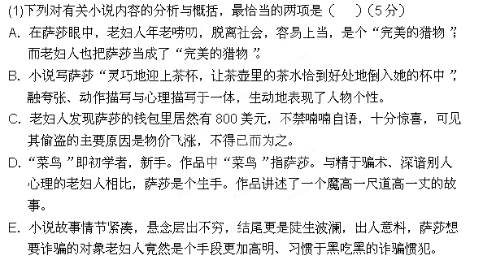
(2)小说描写了怎样的环境？其作用是什么？请简要分析。（6分）
__________________________________________________________________________________________________________________________
(3) 小说中萨莎是一个怎样的人物形象？概括并简要分析。（6分）
____________________________________________________________
_______________________________________________________________
(4)小说结尾写老妇人成为了最终的胜者，意料之外，情理之中。有人认为这与小说巧用伏笔有关，也有人认为与小说巧用对比有关。对此，你是怎么认识的？请联系文本谈谈你的观点和理由。（8分）
____________________________________________________________
_______________________________________________________________
四、实用类文本阅读(25分)
12．阅读下面的文字，完成(1)～(4)题。(25分)
_____________________________________
一位瑞士富豪的后裔和一群科学家想要拯救生活在中国长江水域的白鳍豚，然而，没人知道这种动物是否还存在。
上个月，瑞士人奥古斯特·弗鲁格率领一支由中国、日本、瑞士及美国科学家组成的考察队开始搜寻白鳍豚的下落。白鳍豚是一种生性害羞、视力极差的淡水哺乳动物，数百年来在中国传说中一直被誉为“长江女神”。
上个世纪90年代早期，科学家们就曾估计，当时长江里仅剩约200头白鳍豚，在穿梭于长江水道的货船和渔船的夹缝中苦苦生存。而到1997年人们最后一次亲眼目睹白鳍豚时，科学家们再次估计，这种动物最多就剩下17头左右了。中国的白鳍豚已被逼到了绝境。
“这样的大型哺乳动物从我们的眼皮底下消失可不是件小事。”来自美国的生态学家鲍勃·皮特曼一边用望远镜搜寻远处的水域一边如此说道。
白鳍豚的境遇凸现了中国为其经济的急速发展所付出的昂贵代价，伴随经济高速发展的是空气和水域的严重污染。白鳍豚这种长吻似剑、具有神奇声纳系统因而能在浑浊江水中自由穿行的大型水生哺乳动物，由于缺乏政府的有力保护和国际社会的足够关注，眼下看来已经沦入万劫不复之境。
为了这次活动，弗鲁格召聚了一批来自东西方的科学家，其中包括美国商务部属下美国国家海洋及大气管理局的海洋生态学家皮特曼，还有中国知名的白鳍豚保护专家王丁。
“白鳍豚是一种美丽的动物，位列食物链的顶端，并且亲近人类。如果长江无法养育白鳍豚，那里也就不适合人类生活了。”王丁望着沿江不断排出污染废物的工厂说。
关于白鳍豚的最早记载要追溯到两千年前，晋朝学者郭璞对中国最古老的辞典《尔雅》作注时详细描述了白鳍豚。后来，这种神奇的动物不知不觉间进入了爱情故事，摇身一变成为美人鱼一样的美丽女子的化身。因此渔人都将它称作“长江女神”，还说它能预测坏天气。
瑞士科学家乔吉奥·皮利里于上世纪70代晚期来到中国开始对白鳍豚进行深入的研究，直到此时，人们才开始对白鳍豚有所了解。
随着中国经济的蓬勃发展，白鳍豚的数量急剧下降。它们喜欢栖息的沙洲没有了，河道也被炸毁了。白鳍豚和渔民争食，经常陷入渔民捕鱼的渔网。船只的马达声也令它们茫然。
1978年，中国政府决定成立科研小组，专门研究这一濒危物种，这个组织目前的主管人就是王丁。王丁在中国被称为“白鳍豚先生”，他是从1980年开始喜欢上这种动物的。当时，渔民把一头受重伤的白鳍豚送到了武汉的中国科学院水生生物研究所，交由他照料。
王丁和他的同事把这头名为“淇淇”的白鳍豚放养在一个鱼塘里，帮它敷用一种传统中药药膏，逐渐使它恢复了健康。王丁和同事们继续照料淇淇，直到它于2002年7月寿终而死。“失去它就像失去了家里的亲人一样。”王丁说。
弗鲁格见到王丁后被他对事业的热忱所深深感染。白鳍豚的处境岌岌可危，弗鲁格认为人们为拯救这种濒绝动物所做的努力还远远不够。他认为造成这种局面的原因之一是中外科学家在如何保护白鳍豚的问题上意见不一致。
曾有一头白鳍豚和几头体型较小的江豚一起被转移到了相对封闭的保护区，结果江豚活了下来，而白鳍豚却死了。
时光流逝。到2004年，渔民们几乎已经见不到白鳍豚了。弗鲁格开始组织中外科学家搜寻它们的下落。
在接下来的几个星期里，研究人员将轮流搜索江面寻找白鳍豚的踪影。如果能发现10头以上白鳍豚，他们将讨论下一步的行动计划。但是目前看来希望渺茫。船上的大多数科学家担心他们一头也看不见。
多年来，皮特曼一直在全世界的江河湖海里搜寻珍稀的海豚和鲸类物种。他说，这次行程将是最艰难的一次。“预想中的几近灭绝的现状使得发现白鳍豚的几率变得微乎其微。我之所以来是要向它们致以最后的敬意。”
（选自《华尔街日报》，本文获2007年普利策新闻奖）
（1）下列对这篇新闻有关内容的分析和概括，最恰当的两项是（ ）（5分）
A．将白鳍豚喻为“长江女神”，表明了人类对白鳍豚的喜爱；但是人类的虚
伪残酷又将白鳍豚逼上了绝境。
B．这篇新闻运用多种记叙方法。文中关于白鳍豚的传说，属于插叙，它提供
一种背景材料，让读者在品味神奇动物的美的故事时，感叹当前白鳍豚的
严酷的生存现状。
C．东西方科学家对拯救白鳍豚的一致看法，既凸显了白鳍豚的濒危处境，说明拯救工作刻不容缓，也表明拯救白鳍豚希望渺茫，传达出国际社会对中国环境现状的担忧。
D．这篇新闻虽然多角度分析问题，更容易让读者信服，但透出“西方中心论”的痕迹，因而削弱了报道的说服力。
E、本文虽以白鳍豚为新闻报道对象，但却从中揭示出中国经济发展给环境造成的破坏问题，
可谓小中见大。
（2）结合全文，简要分析造成白鳍豚处境岌岌可危的原因。（6分）
______________________________________________________________________________________________________________________________
（3）为这篇新闻拟一不超过10个字的标题，并简析第一段在全文中的作用。（6分）
_______________________________________________________________
_______________________________________________________________（4）有人认为，这篇新闻体现了西方媒体重视负面报道的传统，报道有失客观；
也有人认为，这篇新闻直面现实，对现实曝光、揭丑，恰恰体现了新闻的价值。
对此，你是怎么认识的？请结合文本谈谈你对这个问题的看法。（8分）
______________________________________________________________________________________________________________________________
第Ⅱ卷 表达题（80分）
五、语言文字运用(20分)
13．依次填入下列各句中横线处的成语，最恰当的一项是（ ）(3分)
（1）水在流淌时是不择道路的，树在风中摇摆时是自在的，它们都懂得 的
道理，所以它们是快乐的。
（2）前天，市民江某进超市购完物品后，发现自己放在存包柜里的东西 。
（3）足球比赛正在激烈进行着，只见一个防守队员快步赶上，抱住对方进攻队员的肩膀，从后面强行揪倒对方，而裁判却对此 。
A、安之若素 不翼而飞 熟视无睹
B、随遇而安 不胫而走 视而不见
C、随遇而安 不翼而飞 视而不见
D、安之若素 不胫而走 熟视无睹
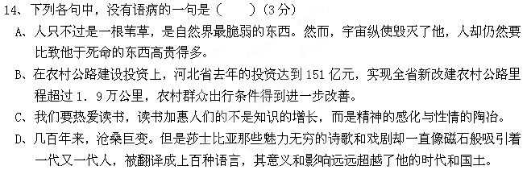15、将下列句子组成一段连贯的话，排序正确的一项是（ ）(3分)
（1）移动互联网流量达到1200 pB，（2）近年来，我国移动互联网产业迅速发展。（3）截至2013年底，我国移动互联网用户数已达8.3亿，（4）巨大的用户市场为我国移动互联网后续应用服务创新和产业升级奠定了良好基础。（5）国内智能手机年出货量超过4亿部，（6）已拥有超过50家第三方应用程序商店。
A、 (2)(1)(5)(3)(4)(6) B、(2)(3)(5)(1)(6)(4)
C、 (3)(5)(1)(2)(6)(4) D、(3)(4)(2)(1)(5)(6)
16、阅读下面的材料，并在画线处填上恰当的句子，使前后衔接。(6分)
瑞士生产最精确的时间——钟表， （1） ， （2） ，但足球最初的规则却产生于英国；最繁荣的经济在美国、日本，但计算财富的会计行业，最权威的证书却属于英国。 （3） 。古人云:不立规矩，无以成方圆。英国人善于立规矩。
17.阅读下段描写泰姬陵的文字，以“泰姬陵”开头，将其压缩成一段不超过75
字（含标点）的说明性文字。(5分)
真是百闻不如一见，泰姬陵确实令人赞叹。让我们跨进泰姬陵陵园的大门，漫步向前走走吧。陵园占地17公顷，大门和泰姬的陵墓，是由一条长长的笔直的甬道连接起来的。甬道的两旁，竹木成荫，鸟鸣啁啾。陵园中还有一渠流水。这渠水时而潇洒活泼地流向远处，时而又情意绵绵地出现在你的眼前。你走着走着，冷不丁抬眼一望，陵墓便突然耸立在你的面前了。它是用纯白的大理石建成的，高达74米，像一朵云团似的从平地升起，它背衬着热带碧蓝澄澈的天空，灿烂生光，仿佛是哪个神话里的情景一样。而整个陵墓被笼罩在一片白色的光辉中，远远望去，宛如仙山琼阁，疑似天上宫阙。
泰 | 姬 | 陵
六、写作(60分)
18．阅读下面的材料，根据要求写一篇不少于800字的文章.
花摇曳的是容貌。
草散发的是气质。
花可以傲，因为是少数。
草不必卑，因为是多数。
缤纷的目光看世界，如花。
纯净的心态对生活，像草。
要求:
选好角度，确定立意，明确文体，自拟标题；不要脱离材料内容及含意，不要套作，不得抄袭。

高三年级第七次月考语文答题卷
班级 姓名 考号
题号 | 选择  题 | 7（翻译） | 8、9古诗 | 10默写 | 11 | 12 | 16 | 17 | 18
得分
一．选择题（27+5=32分）
题号 | 1 | 2 | 3 | 4 | 5 | 6 | 13 | 14 | 15 | 11① | 12①
答案
二．主观题（118分）
7．翻译
①
（5分）
②
(5分)
8.

（6分）
9．
（5分）
10．（每空1分，共6分）
①
②
③
11．②

（6分）
③

(6分)
④

(8分)
12．②

(6分)
③

(6分)
④

(8分)
16．（6分）① （2分）
② （2分）
③ （2分）
17．（5分）
泰 | 姬 | 陵

五．作文（60分）
500字
700字
800字

语文参考答案
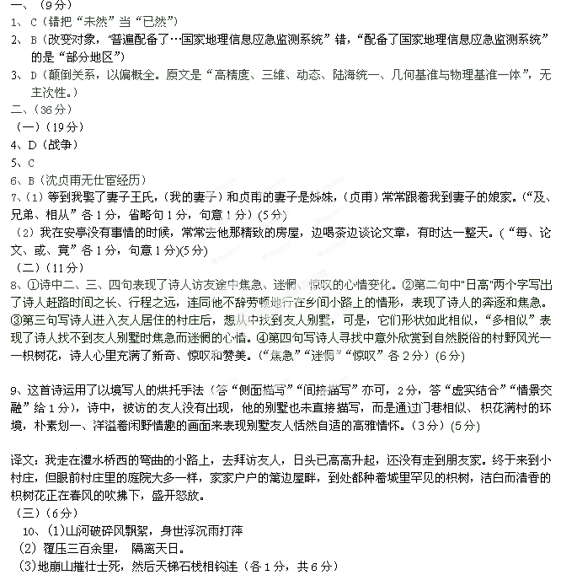三、（25分）
11（1）、AE（B没有夸张和心理描写；C“偷盗的原因”推断错误；D 老妇人和萨莎都认为对方是菜鸟）（5分）
11（2）、①小说通过对室内摆设（家具、雕像、烛台）的描写表现环境的富丽堂皇（2分）；②交代了故事发生的地点（2分），③为下文表现萨莎为自己选择得当的诈骗对象和面对唾手可得的财物而沾沾自喜作铺垫（2分）。（6分）
11(3)、①萨莎是个诈骗犯，她虚伪，小说写“萨莎按捺不住内心的窃喜，但表面上却装出十分尊敬的样子：欠着身子饶有兴趣地倾听着老妇人说话”， 通过神态描写表现出萨莎伪装的谦恭和内心的虚伪。（2分）②她见风使舵，善于察言观色，如“我喜欢猫，你养猫了吗？”她飞快地回答，“ 莫蒂菲夫人，没什么事吧？”等语言描写表现了萨莎的见风使舵和善于察言观色。（2分）③她自以为是，小说中“去卫生间了，萨莎自言自语地嘀咕着。她一边品茶，一边微笑，即将来临的财运使她非常开心。这些老家伙们从来都懒得查看证明、介绍信什么的，这绝对有机可乘”等心理描写表现出萨莎对自己的骗术十分有信心，并且为此而沾沾自喜，自以为是。（2分）（所举例句言之成理即可。）（6分）
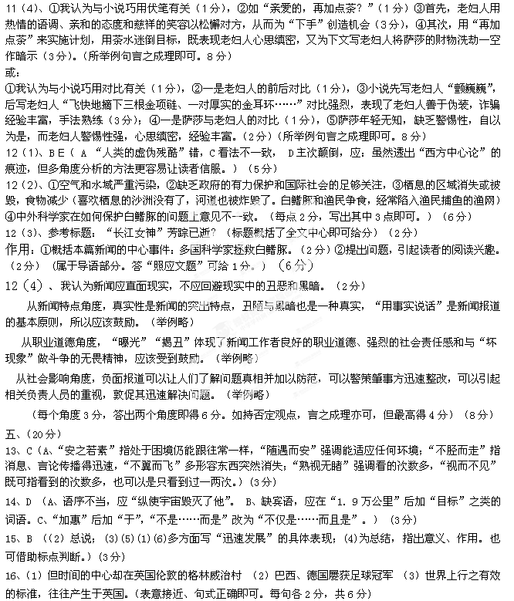17、(5分)
泰姬陵占地17公顷，内有一座高74米、用纯白大理石建成的陵墓。（2分）大门和陵墓之间，有一条长直的甬道。（1分）甬道两旁有许多竹木。（1分）陵园里还有一条宽宽的水渠，流水清清。（1分）（要求：体现说明性文字的特点，顺序合理，要点齐全。）
六、（60分）

１８、参照高考作文评分表准。
参考立意：（1）人各有所长，都有自己独特的个性。生活中应努力展示自己美好的一面。
（2）平等看待每一个人，不以身份、地位的高低视人。
（3）以乐观的心态对待生活，即使是做一颗平凡的小草，人生也会因心地纯净而精彩。

参考译文
自从我初次认识贞甫，那时他很年轻，在马鞍山寺庙旁读书。等到我娶了妻子王氏，我的妻子和贞甫的妻子是姊妹，（贞甫）常常跟着我到妻子的娘家。我曾经进入邓尉山中，贞甫来和我共住，天天游览虎山、西崦周围各个山，观看太湖七十二峰的美景。嘉靖二十年，我在安亭选地方居住。安亭在吴淞江边，地处昆山、嘉定的地界之间，沈家世代在这里居住。贞甫因此更和我亲近友好，通过文字往来，没有空过一天。当我在世上处境困难的时候，唯独贞甫相信我。即使是一个字的疑惑，也一定找我考订，并且最终认为我的话是对的。
我独自居住在江海边，二十年中间，经历亲人死亡、家庭忧患、科举失败、处境狼狈，被世人讥笑，（这时候，）贞甫完全不因为别人的说法在心里（对我的评价）有所动摇，以致和那些人一起表示支持或反对。到了我突然富贵，显赫一时，一般人看见感到吃惊，但贞甫并不改变对我的看法。唉，读书人在不被赏识的时候，听到别人一句好话，也不能在心里忘记，我凭什么从贞甫那里得到这种赏识啊。这正是贞甫去世，我不能不为他极度悲伤（的原因）啊。
贞甫为人正直严厉，喜欢讲求自己的仪表修养。耿直地保持自己的节操，不是自己心目中欣赏的人就不会给他好话好脸色，遇到事情情绪激动，即使受到挫折也不躲避。尤其喜欢读古书，一定要去游历名山及佛庙道观。在所到的这些地方扫地焚香，图书摆满了桌子。听到有书的人家，多方去把书借来，亲手抄写，达到几百卷。现代时兴科举考试速成的学习方法，都把通晓经书学习古人作为迂腐，贞甫独自对于书像这样了解爱好，这是正进入到古人的学问还没有停止的时候，不幸而病重了，病重已经几年了，但他对读书更勤奋。我很敬佩他的志向，却担心他的力量不能继续，但他终于因此病故了。真叫人伤心啊！
当初，我在安亭没有事情的时候，常常去他那精致的房屋，边喝茶边谈论文章，有时达一整天，到贞甫死我又去，又是经过战乱以后，我独自徘徊无处可去，更使人有江水滔滔荒凉寂寞的感叹。
他在嘉靖三十四年七月某日逝世，时年四十二岁，真该悲痛啊。
铭文是：天意命运不可预料，勤谨忠恳英年早逝！

欢迎访问“高中试卷网”——http://sj.fjjy.org

